Міністерство освіти та науки України

Львівський національний університет імені Івана Франка

**Звіт**

**Про виконання лабораторної роботи №1**

**“Метод ARIMA”**

Виконав:

студент групи ФеС-31

Криницький Ю.В.

Перевірив:

Сінкевич О.О.

Львів - 2019

**Мета роботи:** Реалізувати метод ARIMA для прогнозуання температури за допомогою мови програмування Python.

**Теоретичні відомості:** Модель ARIMA (AutoregRessive Integrated Moving Average) - один з

найбільш поширених методів аналізу і прогнозування часових рядів.

Ця модель дозволяє обробити дані про послідовні, щоб краще

зрозуміти цей ряд або передбачити його розвиток.

ARIMA використовує три основних параметри (p, d, q), які

виражаються цілими числами. Тому модель також записується як

ARIMA (p, d, q). Разом ці три параметри враховують сезонність,

тенденцію і шум в наборах даних:

p - порядок авторегресії (AR), який дозволяє додати попередні

значення часового ряду. Цей параметр можна проілюструвати

твердженням «завтра, ймовірно, буде тепло, якщо в останні три дні

було тепло».

d - порядок інтегрування (I; т. е. порядок різниць вихідного часового

ряду). Він додає в модель поняття різниці часових рядів (визначає

кількість минулих тимчасових точок, які потрібно вилучити з

поточного значення). Цей параметр ілюструє таке твердження:

«завтра, ймовірно, буде така ж температура, якщо різниця в

температурі за останні три дні була дуже мала».

q - порядок змінного середнього (MA), який дозволяє встановити

похибку моделі як лінійну комбінацію значень помилок які спостерігалися раніше.

Для відстеження сезонності використовується сезонна модель

ARIMA - ARIMA (p, d, q) (P, D, Q) s. Тут (p, d, q) - несезонні

параметри, описані вище, а (P, D, Q) слідують тим же визначенням,

але застосовуються до сезонної складової часового ряду. Параметр

s визначає періодичність тимчасового ряду (4 - квартальні періоди,

12 - річні періоди і т.д.).

Сезонна модель ARIMA може здатися складною через численні

параметрів. У наступному розділі ви дізнаєтеся, як автоматизувати

процес визначення оптимального набору параметрів для сезонної

моделі часових рядів ARIMA.

**Хід роботи:**

1. **Підключаємо необхідні бібліотеки:**

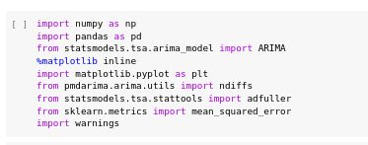

1. **Перевіряємо на стаціонарність:**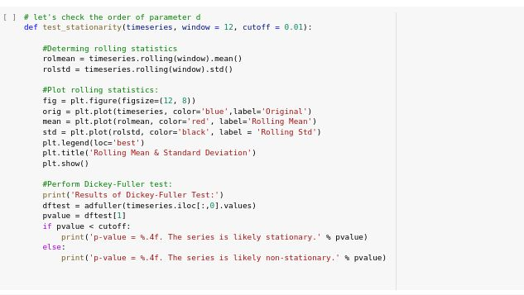
2. **Перевіряємо на використання ARIMA:**

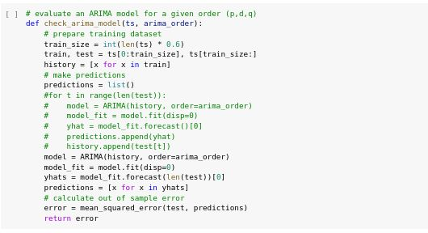

1. **Знаходимо найкращі параметри:**

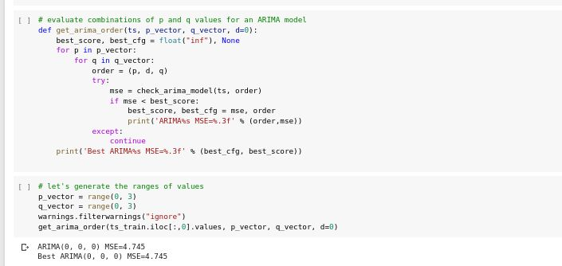

1. **Навчаємо модель:**

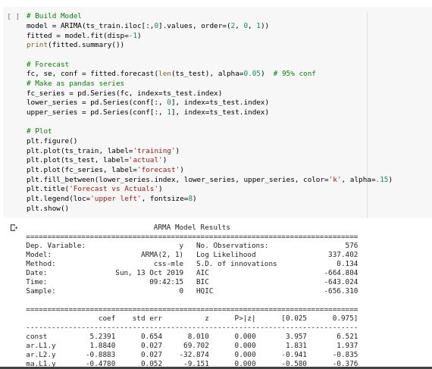

1. **Графічний результат навчання:**

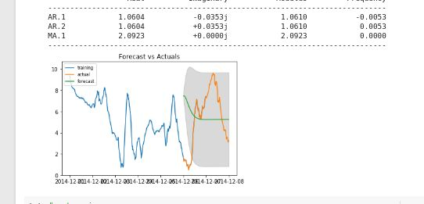

**Висновок:** під час цієї лабораторної роботи я ознайомився з середовищем розробки Python. Навчився користуватися бібліотекою stastmodel для навчання моделі ARIMA, для прогнозування часових рядів.